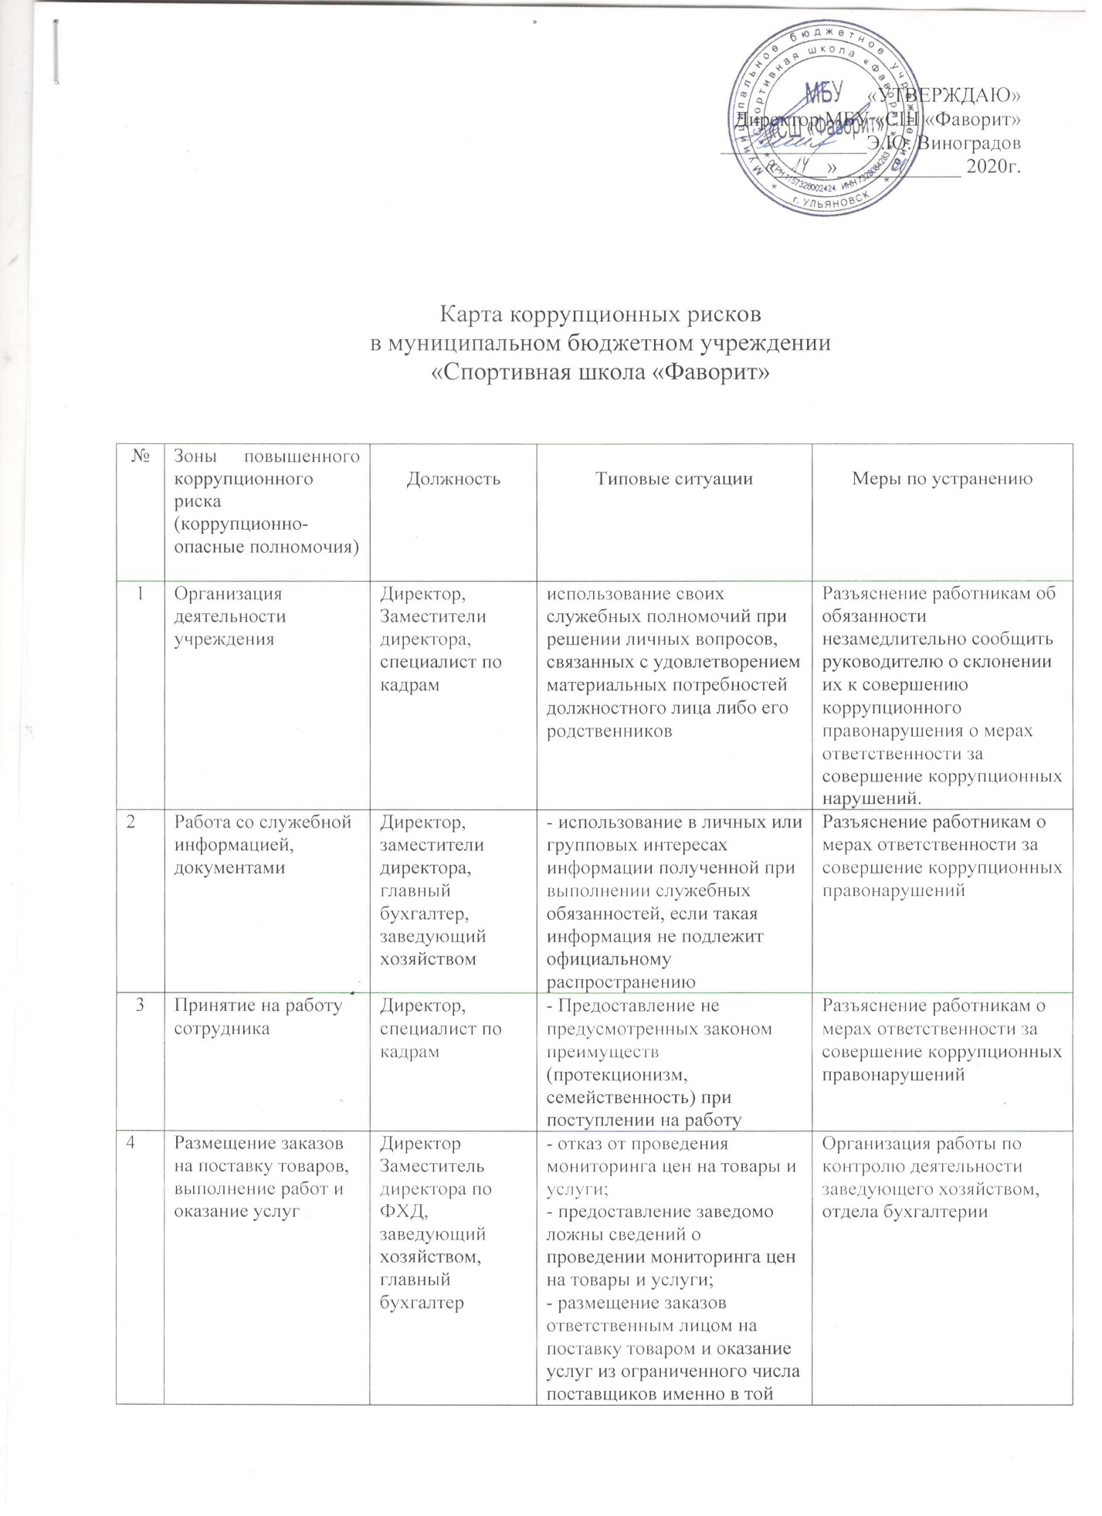

5 | Регистрация материальных ценностей и ведение баз данных имущества | Заместитель директора по ФХД, заведующий хозяйством | - несвоевременная постановка на регистрационный учет имущества;  - умышленно досрочное списание материальных  средств и расходных  материалов с  регистрационного учета;  - отсутствие регулярного  контроля наличия и  сохранности имущества. | Организация работы по контролю деятельности зав. складом
6 | Принятие решений  об использовании  бюджетных  ассигнований и  субсидий | Директор | - нецелевое использование  бюджетных ассигнований и субсидий | Привлечение к принятию  решений представителей  коллегиальных органов  (тренерский совет и др.)
7 | Осуществление  закупок товаров,  работ, услуг для  нужд учреждения | Директор,  гл.бухгалтер,  зав. хозяйством  спец. по закупкам | - совершенствование сделок  с нарушением  установленного порядка и  требований закона в личных  интересах;  - установление  необоснованных  преимуществ для отдельных  лиц закупок товаров, работ,  услуг. | Организация работы по  контролю деятельности зав. хозяйством. Размещение на  официальном сайте  информации и документации  л совершении сделок
8 | Составление,  заполнение  документов,  справок, отчетности | Директор,  заместитель  директора,  гл. бухгалтер,  зав. хозяйством | - искажение, сокрытие или  предоставление заведомо  ложных сведений в отчетных  документах, справках  гражданам, являющихся  существенным элементом  служебной деятельности | Организация работы по  контролю деятельности  работников,  осуществляющих документы  отчетности
9 | Взаимоотношения с  вышестоящими  должностными  лицами, с  должностными  лицами в органах  власти и  управления,  правоохранительных  органах и различных  организациях | Работники  школы,  уполномоченные  директором  представлять  учреждение | - дарение подарков и  оказание не служебных услуг вышестоящим должностным лицам, за исключением  символических знаков  внимания, протокольных  мероприятий | Разъяснение работникам об обязанности  незамедлительно сообщать руководителю о склонении их к совершению  коррупционного  правонарушения, о мерах  ответственности за  совершение коррупционных  правонарушений.
10 | Обращение  юридических,  физических лиц | Директор,  заместители  директора | - требование от физических и юридических лиц информации, предоставление  которой не предусмотрено  действующим  законодательством;  - нарушение установленного  порядка обращений граждан, организаций | Разъяснение работникам об обязанности  Незамедлительно сообщать  руководителю о склонении их к совершению  коррупционного  правонарушения, о мерах  ответственности за  совершение коррупционных  правонарушений.
11 | Стимулирующие  выплаты за качество  труда работников  учреждения | Директор | - неправомерность  установления выплат  стимулирующего характера | Работа комиссии по  рассмотрению и  установлению выплат  стимулирующего характера  для работников учреждения  на основе служебных  записок представителей  администрации и  представителей тренерского  совета и итоговой аттестации
12 | Аттестация лиц  проходящих  спортивную  подготовку | Заместители  директора,  тренеры,  инструкторы-методисты | - необъективность в  выставлении оценки;  -завышение оценочных  баллов для искусственного  поддержания видимости  выполнения контрольных  нормативов; - завышение  оценочных баллов за  вознаграждение или  оказание услуг со стороны  спортсменов либо их  родителей (законных  представителей). | Контроль учреждения и  проведения промежуточной  и итоговой аттестации
13 | Незаконное  взимание денежных  средств с родителей  (законных  представителей) лиц  проходящих  спортивную  подготовку | тренеры | - сбор тренерами денежных  средств с родителей  (законных представителей)  спортсменов для различных  целей. | Размещение в доступном  месте опечатанного ящика по  жалобам граждан

Минимизация коррупционных рисков либо их устранение в конкретных управленческих процессах реализации коррупционно-опасных функций. Минимизация коррупционных рисков либо их устранение достигается различными методами: от реинжиниринга соответствующей коррупционно-опасной функции до введения препятствий (ограничений), затрудняющих реализацию коррупционных схем. В этой связи, к данным мероприятиям можно отнести: перераспределение функций между структурными подразделениями внутри организации; использование информационных технологий в качестве приоритетного направления для осуществления служебной деятельности (служебная корреспонденция); совершенствование механизма отбора должностных лиц для включения в состав комиссий, рабочих групп.
В целях недопущения совершения должностными лицами коррупционных правонарушений или проявлений коррупционной направленности реализацию антикоррупционных мероприятий необходимо осуществлять на постоянной основе посредством: организации внутреннего контроля за исполнением должностными лицами своих обязанностей, основанного на механизме проверочных мероприятий. При этом проверочные
мероприятия должны проводиться и на основании поступившей информации о коррупционных проявлениях, в том числе жалоб и обращений граждан и организаций, публикаций о фактах коррупционной деятельности должностных лиц в средствах массовой информации; проведения разъяснительной и иной работы для существенного снижения возможностей коррупционного поведения при исполнении коррупционно-опасных функций.

